Культурная практика в старшей группе
Интеллектуальный тренинг «Пин код для Буратино»

Составила: воспитатель
ортопедической группы,
первой квалификационной категории
Дюбина Юлия Валерьевна

Задачи:
- Закреплять знания о предметах бытовой техники.

Упражнять в умении классифицировать предметы по определенному признаку и обосновать свой выбор; слышать друг друга.

Уточнять назначение бытовой техники и правила безопасного обращения с электроприборами.

Оборудование: набор цифр; карточки «Четвертый лишний» и «Подарок для Пети» для каждого ребенка; карточки красного и зеленого цвета для игры «Да – нет».
Ход:
Воспитатель загадывает детям загадку:
Из какого аппарата
Выдаётся нам зарплата? (Банкомат)
Воспитатель показывает детям банкомат. Дети его рассматривают.
Воспитатель: Ребята, для чего этот аппарат?
Дети: Родители снимают деньги, оплачивают детский сад, квартиру и т.д.
Воспитатель: Молодцы ребята. А что нужно еще, что бы снять деньги?
Дети: Карточка и пин код.
Воспитатель: Молодцы ребята. Да, что бы снять деньги, нужен банкомат, карточка, и самое главное пин код. Пин код – это четыре цифры, у каждого человека они разные. Ребята, сегодня к нам в гости пришел Буратино, завтра у папы Карло день рождение. Буратино хотел снять деньги на подарок, но пин код забыл. Он просит у нас ребята помощи. Поможем ему?
Дети: Да.
Воспитатель: Что бы разгадать пин код, нужно выполнить несколько заданий, после каждого задания мы получим одну из цифр пин кода. Прежде чем начать выполнять задания, давайте вспомним правила, которые мы должны соблюдать.
Дети: Работаем быстро, тихо, самостоятельно. Если у кого то не получается, мы ему помогаем или просим помощи у воспитателя.
Воспитатель: Молодцы. Давайте начнем. Первое задание мы будем выполнять за столом. Игра называется «Четвертый лишний». Возьмите каждый по карточке с заданием и присаживайтесь за столы.
Задание 1: Вам предлагается четыре ряда предметов, в каждом ряду вам нужно найти лишний предмет и зачеркнуть его карандашом. Затем, объяснить, почему вы сделали такой выбор.
 | 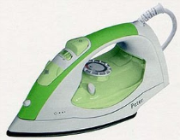 | 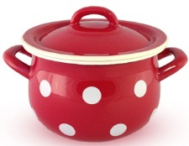 | 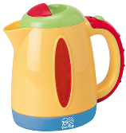
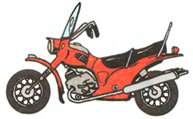 | 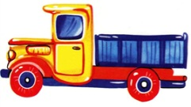 | 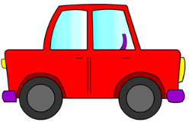 | 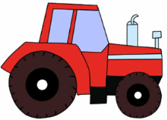
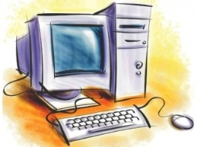 |  | 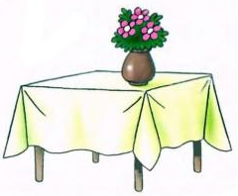 | 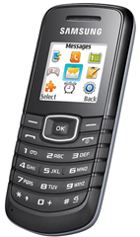
 |  | 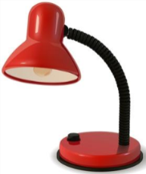

После обсуждения воспитатель задает вопрос:
- Сколько вы нашли лишних предметов? (Четыре)
- Ребята, а что же это за цифра такая? (Это цифра из пин кода). Да, конечно же ребята, это цифра из пин кода.
Вот ребята мы и определили первую цифру пин кода. Радимир, подойди к доске и прикрепи цифру 4 на верхнюю часть доски.
Воспитатель: Молодцы ребята. Давайте продолжим и поиграем в игру «Калейдоскоп слов».
Задание 2: Давайте встанем в круг и будем называть слова, которые обозначают предметы бытовой и электротехники. Первый называет одно слово, второй называет слово первого игрока и свое слово и т.д.
Например:
- Холодильник.
- Холодильник, телевизор.
- Холодильник, телевизор, мотоцикл.
- Холодильник, телевизор, мотоцикл, телефон.
- Холодильник, телевизор, мотоцикл, телефон, планшет и т.д.
Воспитатель: Ребята, а какое по счету было современное чудо техники? (компьютер, шестой). Вот и еще одну цифру мы определили. Лева, подойди к доске и прикрепи цифру 6 на верхнюю часть доски.
Молодцы ребята и с этим заданием справились. Продолжаем определять цифры для пин кода. Следующее задание мы будем выполнять за столом. Возьмите по одной карточке и присаживайтесь за столы. Игра «Путаница».
Задание 3: Мама, папа, дедушка и бабушка подарили Пети подарки. Вам, ребята нужно определить, кто какой подарок подарил.
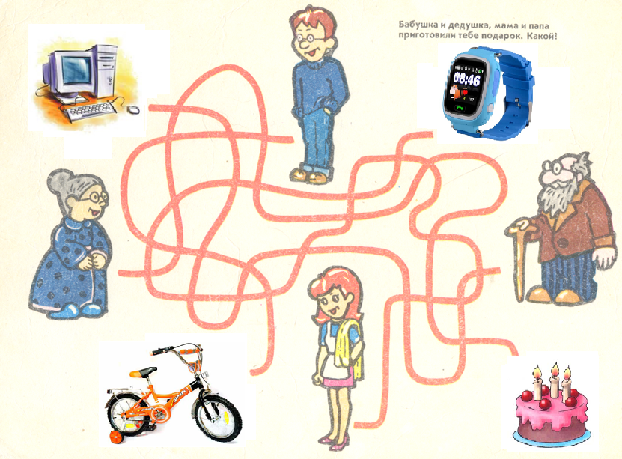

Дети выполняют задание и определяют кто какой подарок подарил. (Папа – велосипед, мама – часы, дедушка – компьютер, бабушка – торт).
Воспитатель: Молодцы ребята. Скажите, сколько предметов техники получил Петя? (Два). Вот и еще одну цифру пин кода мы определили. Максим, подойди к доске и прикрепи цифру 2 к остальным цифрам пин кода.
Сейчас мы поиграем еще в одну игру, которая называется «Да – нет».
Задание 4: Возьмите по две карточки: красного и зеленого цвета. Я буду вам задавать вопрос, а вы молча, при помощи карточек будете отвечать на вопросы. Что обозначает красная карточка? (Ответ «нет»), а зеленая? (Ответ «да»).
- И так начинаем, слушаем внимательно первый вопрос: «В электрическом чайнике можно жарить котлеты?» (Нет). А что можно делать в электрическом чайнике? (Кипятить воду). Молодцы.
Слушаем второй вопрос: «Приготовить обед можно без электрической плиты?» (Да). На чем можно приготовить обед? (На газовой плите, на костре). Молодцы.
Третий вопрос: «Отверстие в стене можно проделать простым карандашом?» (Нет). Чем можно проделать отверстие в стене? (Электродрелью). Молодцы.
Четвертый вопрос: «Волосы можно высушить при помощи утюга?» (Нет). А чем можно высушить волосы? (Феном). Молодцы.
Пятый вопрос: «Поиграть, передать сообщение, сохранить информацию, посмотреть мультфильмы можно на компьютере? (Да). Молодцы.
Шестой вопрос: «В микроволновке использовать только специальную, огнеупорную посуду?» (Да). А что произойдет, если мы поставим в микроволновку металлическую посуду? (Заискрится и может взорваться). Молодцы.
И последний вопрос, седьмой: «В розетку можно совать гвозди, отвертку, спицы и ни чего не случится? (Нет). Ударит током.
Ребята, а сколько я, задала вам вопросов? (Семь). Молодцы, вот и последнюю цифру пин кода мы с вами определили. Полина пойди, прикрепи последнюю цифру пин кода на доску. (И все дети подходят к доске). Какой пин код у нас получился? (4627). А теперь пойдемте к нашему банкомату и попробуем снять деньги для нашего Буратино. (Подходим к банкомату, вставляем карточку, набираем пин код и получаем деньги.)
Воспитатель: Ребята, а давайте посоветуем Буратино, что он может подарить папе Карло. (Шарманку новую, гитару, трубу, дрель, молоток и т.д.). Ребята, а маленькие дети могут одни ходить в магазин? (Нет). А что же нам делать, может мы, попросим кого-нибудь, купить подарок и принести его нам, а мы передадим его Буратино? (Да). Кого можно попросит? (Наталью Викторовну). Дети передают деньги помощнику воспитателя.
Итог:
Буратино благодарит детей и спрашивает: «Со всеми ли заданиями вы справились с легкостью или были какие то затруднения?» (Ответы детей)
Воспитатель: Молодцы ребята, вы все отлично знаете, как используют предметы бытовой техники и правила безопасного обращения с электротехникой.

